Додаток № 3 до заявки на проведення процедури закупівлі

ОБГРУНТУВАННЯ ОЧІКУВАНОЇ ВАРТОСТІ ЗАКУПІВЛІ
ДК 021:2015 – 39710000-2 Електричні побутові прилади
(3971 – Кулери для води)

- Назва предмету закупівлі.
Згідно пункту 107.6 Орієнтовного переліку товарів, робіт та послуг, запланованих для закупівлі Південною філією УДЦР на 2025 рік, необхідно провести закупівлю 2 кулерів для води (далі - Товар)для встановлення в приміщеннях Південної філії УДЦР за адресою м. Одеса, провулок Олександра Юрженка, 20. Закупівля проводиться з метою забезпечення належних умов праці в підрозділах Південної філії УДЦР в м. Одеса. Код товару згідно з Державним класифікатором України ДК 021:2015 – 39710000-2 Електричні побутові прилади. Умови постачання Товару:

2. Визначення потреби у придбанні предмету закупівлі.

Закупівля кулерів необхідна для підтримання комфортних умов праці в офісі Південної філії УДЦР за адресою м. Одеса, провулок Олександра Юрженка, 20. Кулер - це багатофункціональне і дуже практичне обладнання для роздачі бутильованої води, необхідної температури. У зв'язку з цим кулери стають з кожним роком все популярнішими. Температура води в кулері нагрівається до 95 °, чого достатньо для приготування напоїв, але при цьому вода зберігає структуру і корисні мікроелементи. Також кулери найчастіше споживають менше електроенергії, ніж електрочайники.

3. Обґрунтування технічних і якісних характеристик предмету закупівлі, їх опис.
Тип встановлення кулеру - підлоговий (повнорозмірний корпус).
Спосіб наповнення - бутильована вода.
Розташування бутля - зовнішнє верхнє.
Основні функції - нагрів і охолодження.
Продуктивність нагрівання, л/год – 5 і вище.
Продуктивність охолодження, л/год – 0,5 і вище.
Тип охолодження - електронний (термоелектричне охолодження).
Тип кранів - натиск чашкою.
Оснащення шафою для зберігання серветок, чашок, тощо місткістю 16 л і більше. Колір – білий.
Мінімальний комплект постачання - кулер, гарантійний талон, інструкція.
Найбільш придатними для умов роботи в приміщеннях Південної філії УДЦР є кулери для води ViO Х172-FEC white з електронним охолодженням або аналогічні за характеристиками.

4. Обґрунтування очікуваної вартості предмета закупівлі.

Згідно пункту 107.6 Орієнтовного переліку товарів, робіт та послуг, запланованих для закупівлі Південною філією УДЦР на 2025 рік, необхідно провести закупівлю 2 кулерів для води на суму 16 т. грн.
Для розрахунку очікуваної вартості закупівлі було використано методику аналізу пропозицій які знаходяться у відкритому доступі на сайтах інтернет-магазинів і торгівельних платформ, які пропонують до продажу необхідний товар:

1. Кулер підлоговий VIO Х172-FEC White https://f.ua/ua/vio/kuler-napolniyy-h172-fec-white.html?cmp=sh_all&utm_source=google&utm_medium=cpc&gad_source=1&gad_campaignid=22829301333&gbraid=0AAAAABR-tHcOfAwvoJSWE7KlOOc2PDGE0&gclid=EAIaIQobChMI36bngojTjwMV931BAh1IlzGoEAYYCCABEgJ3UvD_BwE
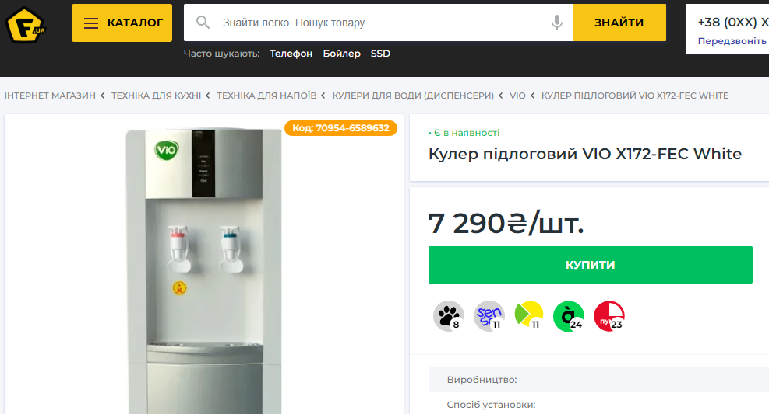

2. Кулер для води ViO Х172-FEC з електронним охолодженням та шафкою + стаканотримач 7260 грн. Магазин «Розетка» https://bt.rozetka.com.ua/ua/511502224/p511502224/?gad_source=1&gad_campaignid=21765343131&gbraid=0AAAAADluAk3hG2v1_6XqpzSwl3eGR0DqS&gclid=EAIaIQobChMI36bngojTjwMV931BAh1IlzGoEAYYBSABEgLKp_D_BwE

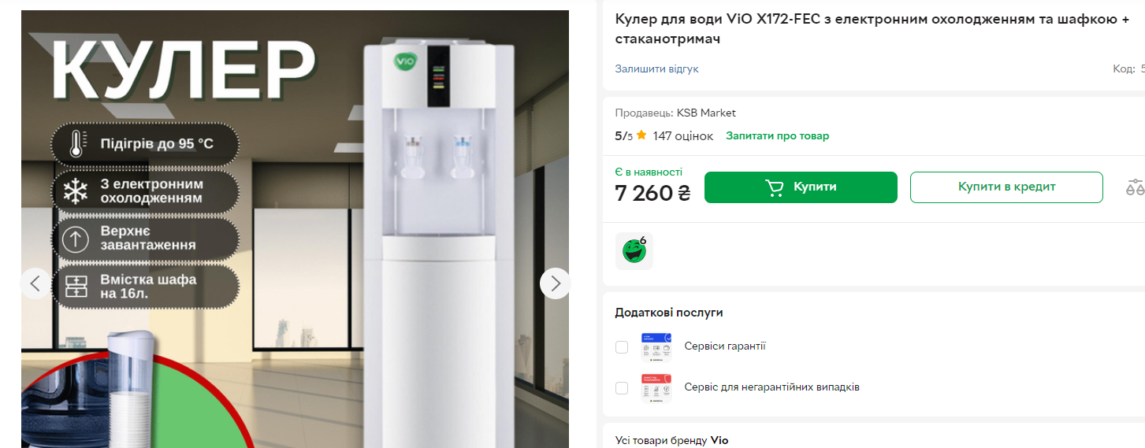
3. ТОВ «Епіцентр К» https://epicentrk.ua/shop/kuler-napolnyy-kh172-fec-white.html Кулер напольный Х172-FEC White – 7920 грн.
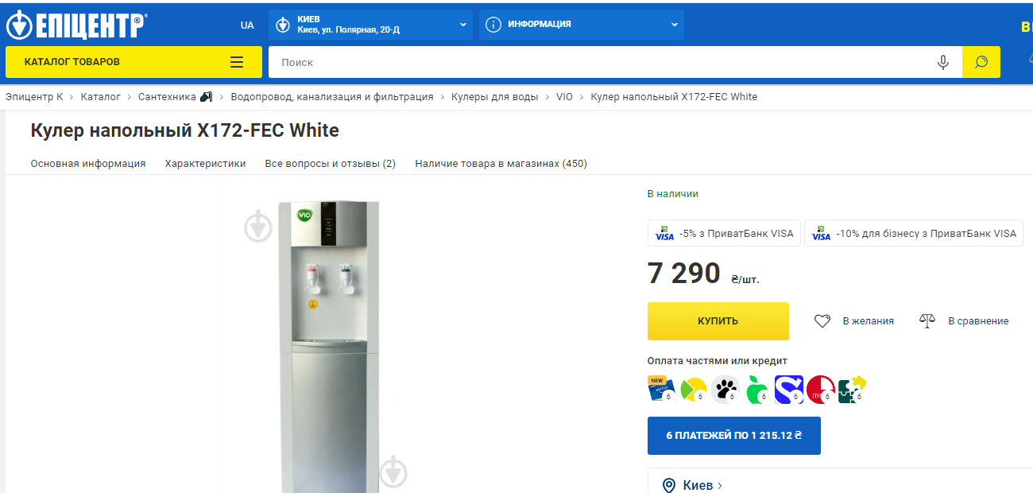

4. Компанія «Аква Маркет» ViO Х172-FEC, кулер для води з електронним охолодженням та шафкою 7290 грн. https://aquamarket.ua/uk/pidlogovij-kuler-dlya-vodi/24054-vio-kh172-fec-kuler-dlya-vodi-z-elektronnim-okholodzhennyam-pidlogovij.html?srsltid=AfmBOoqA115iWAfZ0Y3fXeOK42EEEW1Vvo4z20Q6RiEo-nSTMsOEP39f06o
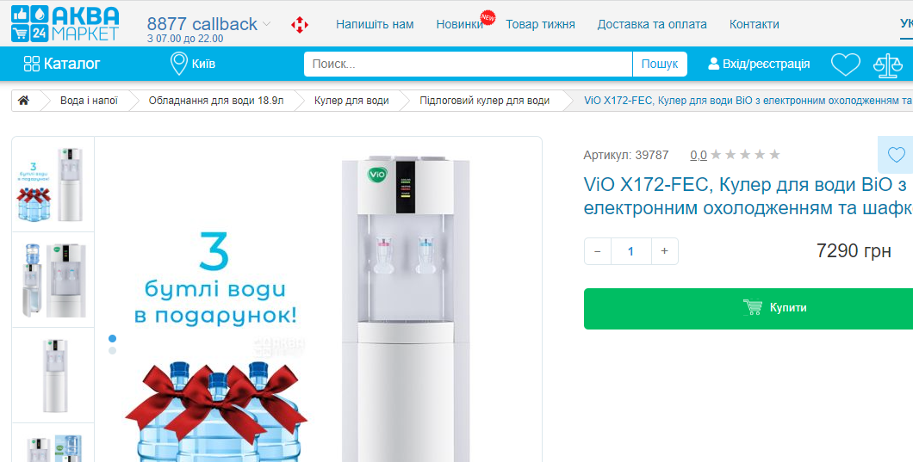
5. Магазин «Ашан» Кулер для води ViO X172-FCC з шафкою та електронним охолодженням, білий, 16 л (39787) 7290 грн. https://auchan.ua/ua/kuler-dlja-vodi-vio-x172-fcc-z-shafkoju-ta-elektronnim-oholodzhennjam-bilij-16-l-39787-1932704/?gad_source=1&gad_campaignid=22912136388&gbraid=0AAAAAoj83XbGwYb9f9LKQ-zO7ECbpN5K3&gclid=EAIaIQobChMI36bngojTjwMV931BAh1IlzGoEAYYByABEgKGZfD_BwE
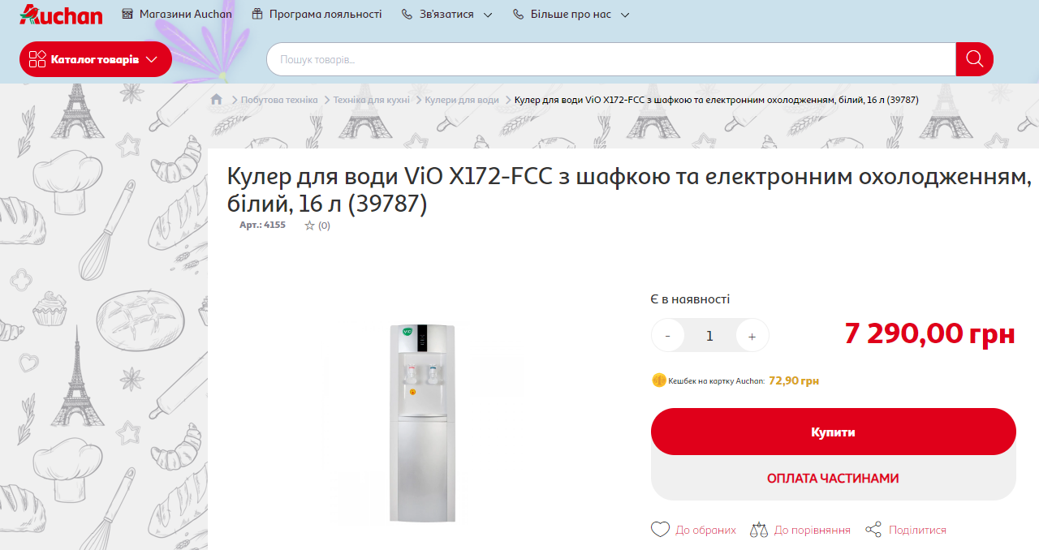
Вартість закупівлі розраховувалась на підставі дослідження цін за кулери для води на ринку. Середня ціна за кулер для води з заявленими характеристиками – 7,3 тис. грн. Загалом за 2 кулери 14,6 т.грн. Вартість доставки курьєром за вагою і розмірами до складу Покупця з урахуванням страхування вантажу в середньому 1000-1200 грн. Вартість закупівлі близько 16 т. грн.

Начальник ГМТЗ Сергій БОНДАРЕНКО

